**NGÀY 8/3 NÓI VỀ NHỮNG PHỤ NỮ CÓ TẦM ẢNH HƯỞNG TRONG LỊCH SỬ VIỆT NAM**

**Nhân ngày 8/3, ngày quốc tế phụ nữ, là ngày chúng ta cùng tôn vinh những người phụ nữ. Trong tiến trình của lịch sử và đặc biệt của Việt Nam, có những người phụ nữ đã mang tầm ảnh hưởng to lớn cho cả dân tộc và đất nước.**

1. **Từ Thục phu nhân**

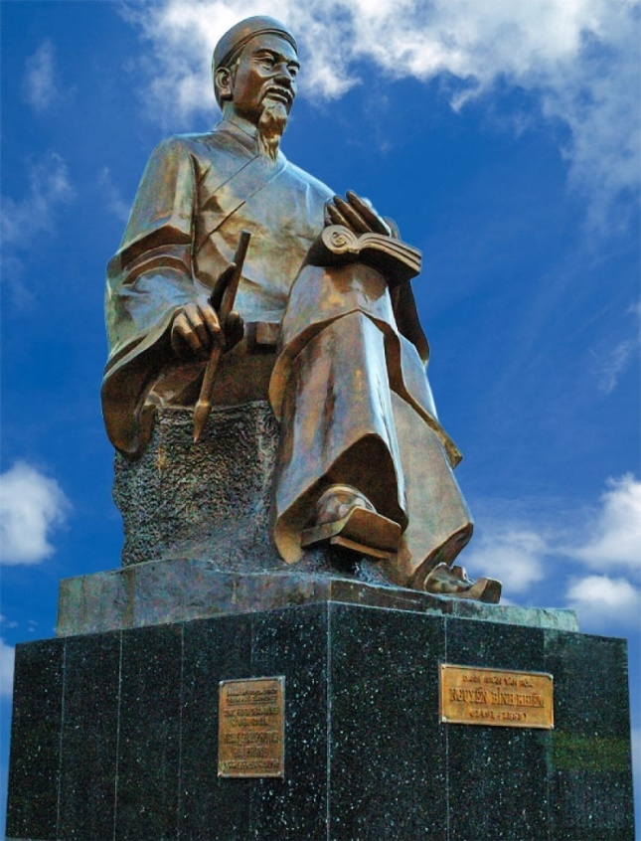Từ Thục phu nhân tên thật là Nhữ Thị Thục, người làng An Tử Hạ, huyện Tiên Minh, xứ Hải Dương, nay thuộc xã Kiến Thiết, huyện Tiên Lãng, thành phố Hải Phòng.   
Bà sinh trưởng trong một gia đình khoa bảng danh giá, con gái của quan Thượng thư bộ hộ, tiến sĩ Nhữ Văn Lan dưới thời vua Lê Thánh Tông. Mặc dù xuất thân quý tộc nhưng ngoài 20 tuổi bà mới kết duyên cùng ông Nguyễn Văn Định – một thầy đồ ít tiếng tăm, vốn không phải dòng dõi danh gia, sinh trưởng tại huyện Vĩnh Lại, nay là Vĩnh Bảo, nằm cách huyện Tiên Minh một khúc sông nhỏ. Tương truyền, bà đã tính toán cẩn thận ngày giờ hợp cẩn để sinh ra Nguyễn Văn Đạt (tên khai sinh của Trạng Trình Nguyễn Bỉnh Khiêm) và bà cũng chính là người có sức ảnh hưởng lớn trong giáo dục cũng như hình thành nhân cách của con mình.   
  
Bà là hình mẫu người phụ nữ rất hiếm gặp trong lịch sử Việt Nam: thông minh, quyết đoán, học rộng, giỏi văn chương, kinh sử, lại tinh thông cả dịch lý, tướng số, mang chí lớn của bậc trượng phu. Bà tâm niệm rằng: nếu không lấy được chồng làm vua thì con bà sinh ra sau này cũng phải làm vua một nước. Sau này, bà được vua Mạc phong tặng cho tước hiệu Từ Thục phu nhân.

*Từ Thục phu nhân hình thành lên nhân cách của Trạng Trình Nguyễn Bỉnh Khiêm*